Выбери одну карикатуру и передай своё мнение о влиянии смартфона
на жизнь человека.
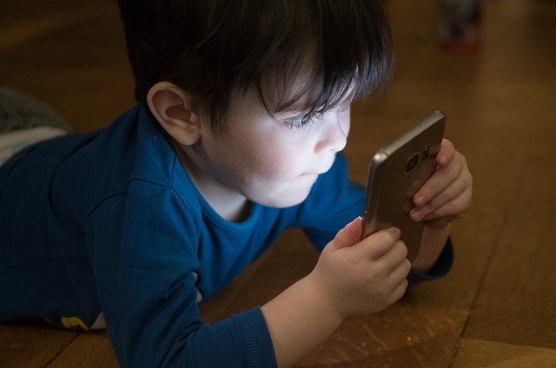



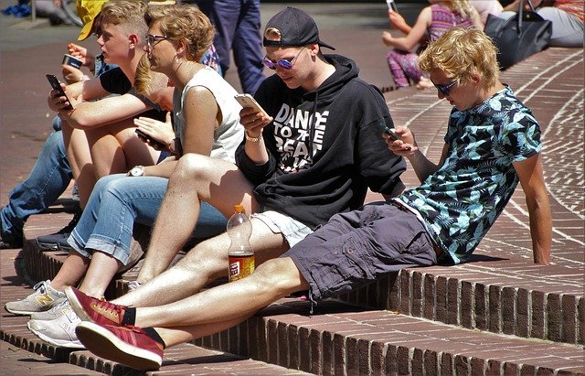


Bildquellen: alle https://pixabay.com; CC0 Public Domain
- → Фотографию, которую я хочу описать, я нашёл/нашла в ....
→ Страница всех этих фотографий называется – как? ...
→Я увидел/увидела эту фотографию когда и где?...
- → В центре фотографии находится (находятся) кто/что? ...
→ Центральное место на фотографии занимает кто/что? ...
- На переднем плане кто/что? ...
- На заднем плане фото мы видим кого/что? ...
- В левой (правой) части фотографии мы видим кого/что? ...
- Автор фотографии использует тёмные / светлые краски.
- Художник передаёт ...
→ настроение какое?...
→ чувство чего?...
- Художник выражает свои мысли о чём?…
- Мне (не) нравится фотография, потому что ...
- → Фотография создаёт радостное (весёлое, грустное) настроение.
→ Фотография вызывает чувство радости (счастья, грусти, одиночества, удивления).
→ Она производит на меня сильное (приятное) впечатление.

_______________________________________________________________________________________________
______________________________________________________________________________________________________________________________________________________________________________________________

